2. Отдельно стоящие рекламные конструкции, размещаемые на объектах благоустройства городской инфраструктуры
2.7 Остановочный павильон 1,2х1,8 m (Тип 3)
Габаритные размеры конструкции

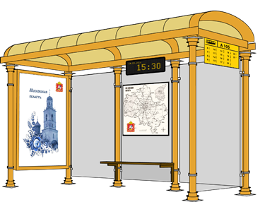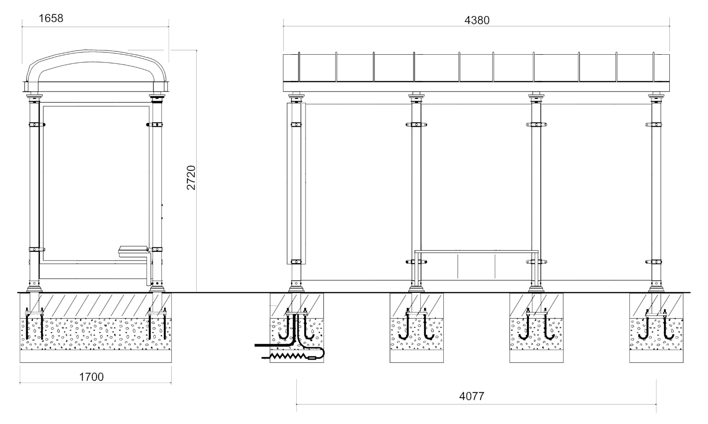

Основные характеристики конструкции

Опорная стойка | Стальная профильная труба прямоугольного сечения
Фундамент | Заглубляемый
Облицовка | Алюминий или композитный материал
Остекление | Безопасное стекло
Освещение | Внутренний подсвет
Ширина | 43800 мм
Высота | 2720 мм
Глубина | 1658 мм
Габариты рекламной конструкции, входящей в состав остановочного павильона | Ширина – 1338 мм  Высота – 1888 мм  Глубина – 225 мм
Размер рекламного изображения | 1200х1800 мм
Размер информационного поля для некоммерческой информации | 850х1100 мм

